

Becerra Iñiguez Diego Armando

Brian Oswaldo Ramos Chávez

Gutiérrez Muñoz José de Jesus

Ing. Mecatrónica 6ª T/M

“Practica 2 “

1. Iniciamos en agregarle un peso en especifico al inicializar el robot con su secuencia siguiente:

* Apagar
* Iniciar
* Start
* Ok

En seguida te mostrara otra ventana para las opciones que tienes para programar el robot

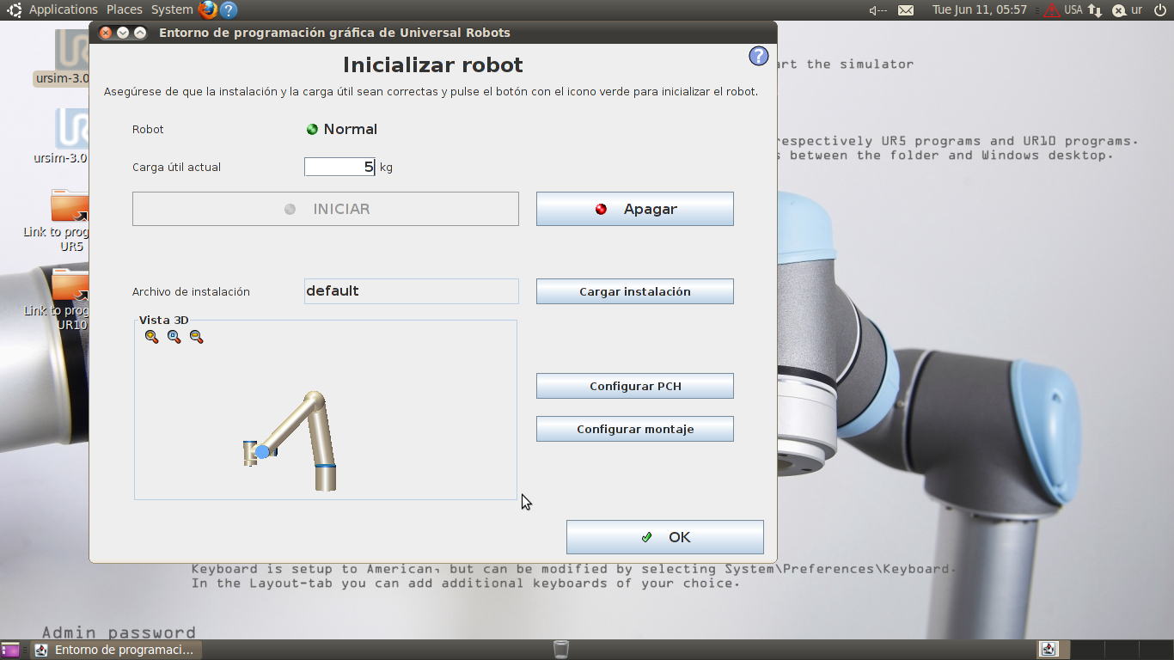

1. 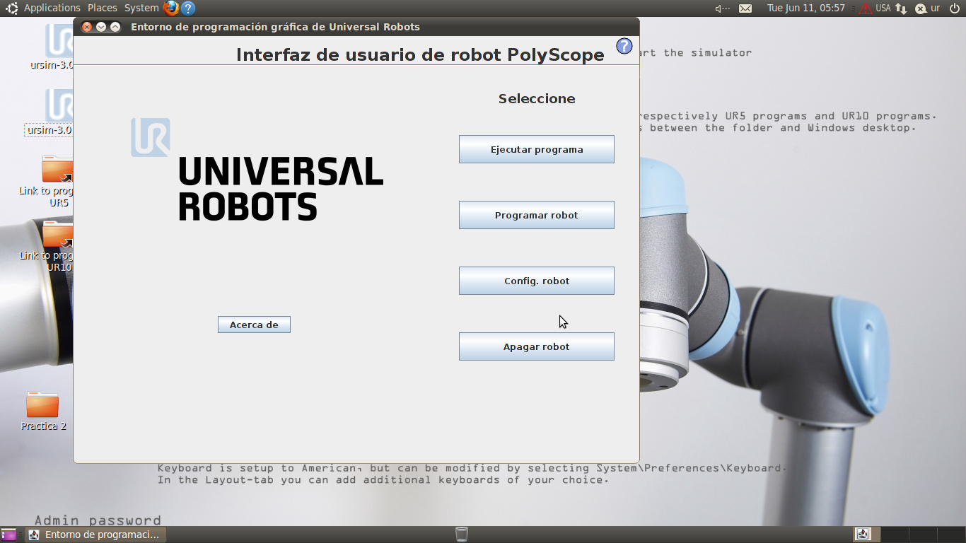Iniciamos en seleccionar la opción de “programar el robot”
2. Seleccionas el botón de “programar nuevo”

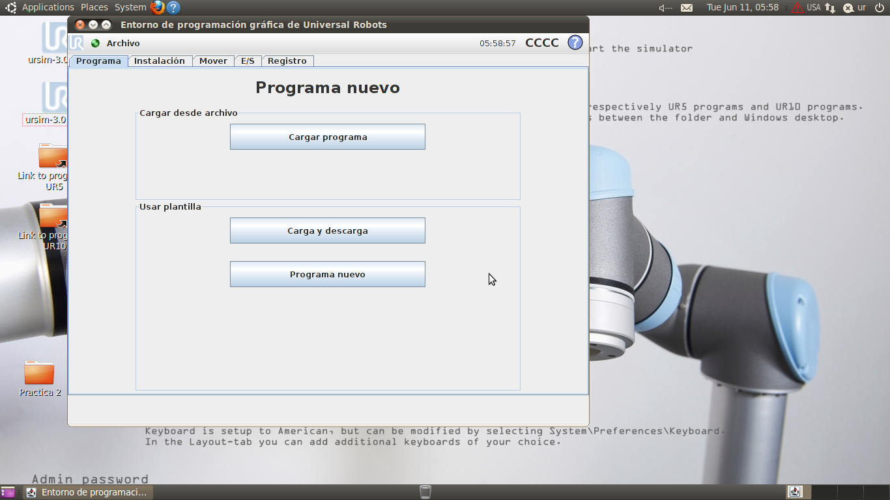

1. Se muestra en donde se inicializa la programación del robot, del lado izquierdo agregándole waypiont o move con las configuraciones avanzadas de la programación del robot

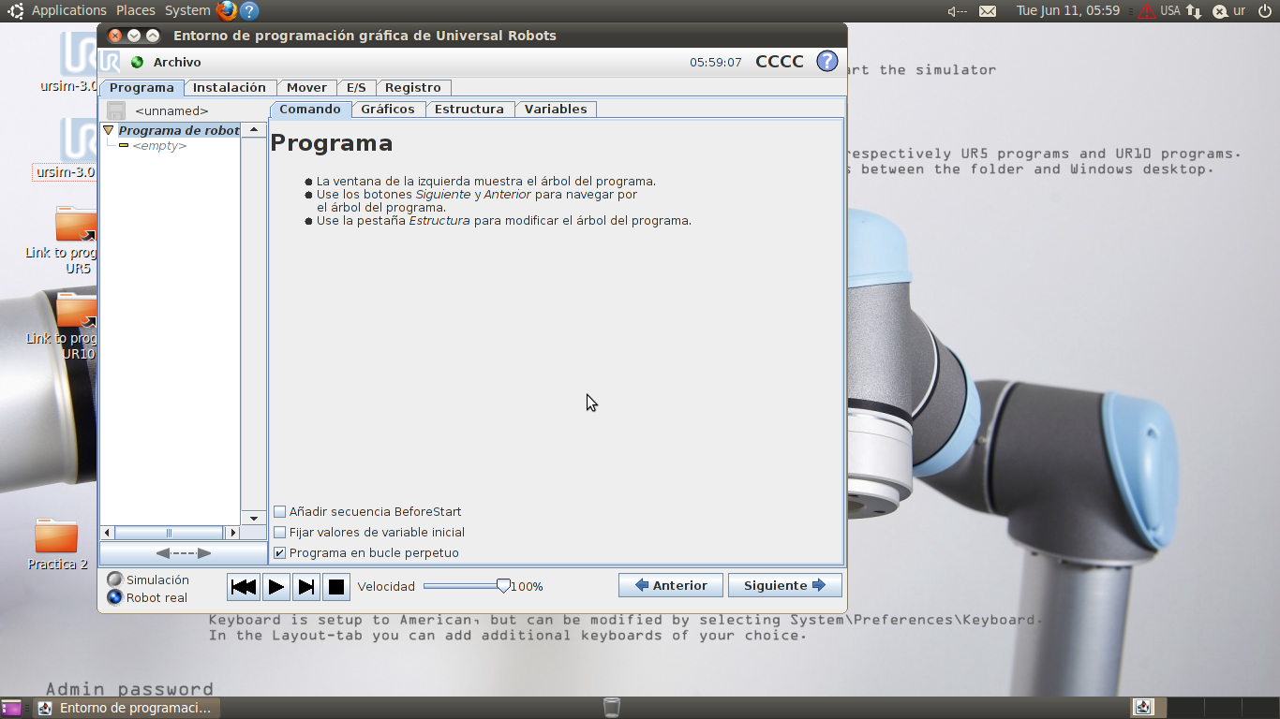

1. Seleccionar la pestaña de estructuras donde te muestra una serie de opciones para insertar al robot para poder programarlo y del lado izquierdo se mostrarán las carpetas o bloques que se hacen para el movimiento debido que queremos.

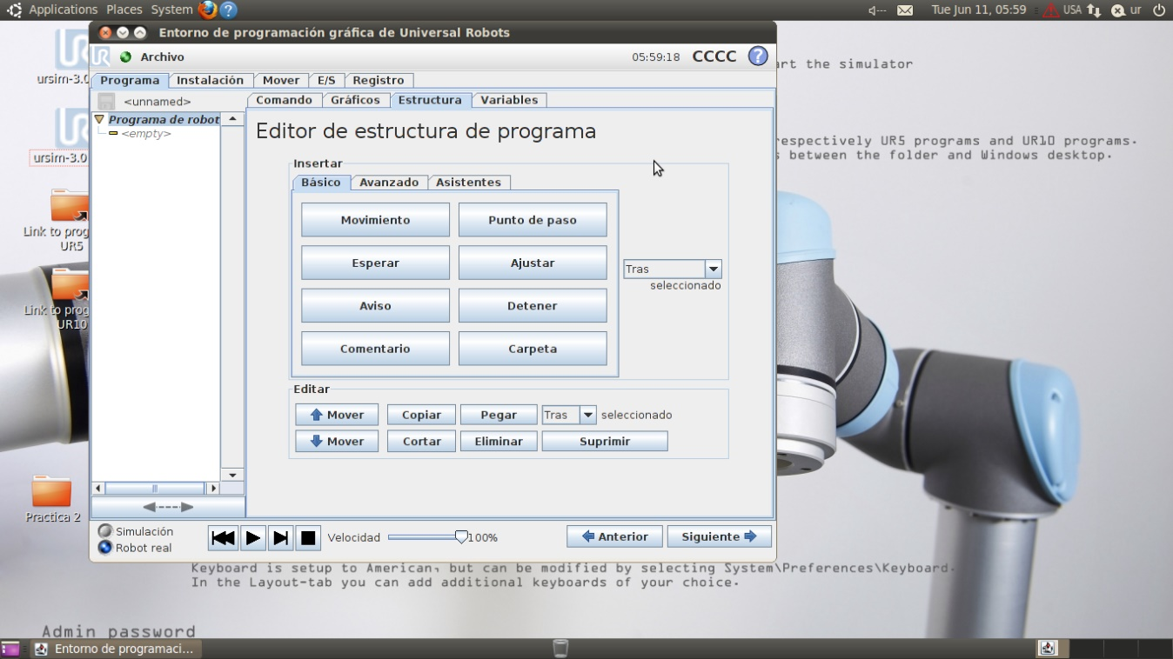

1. Seleccionamos en darle un movimiento a nuestro robot y su tipo para el movimiento especificado

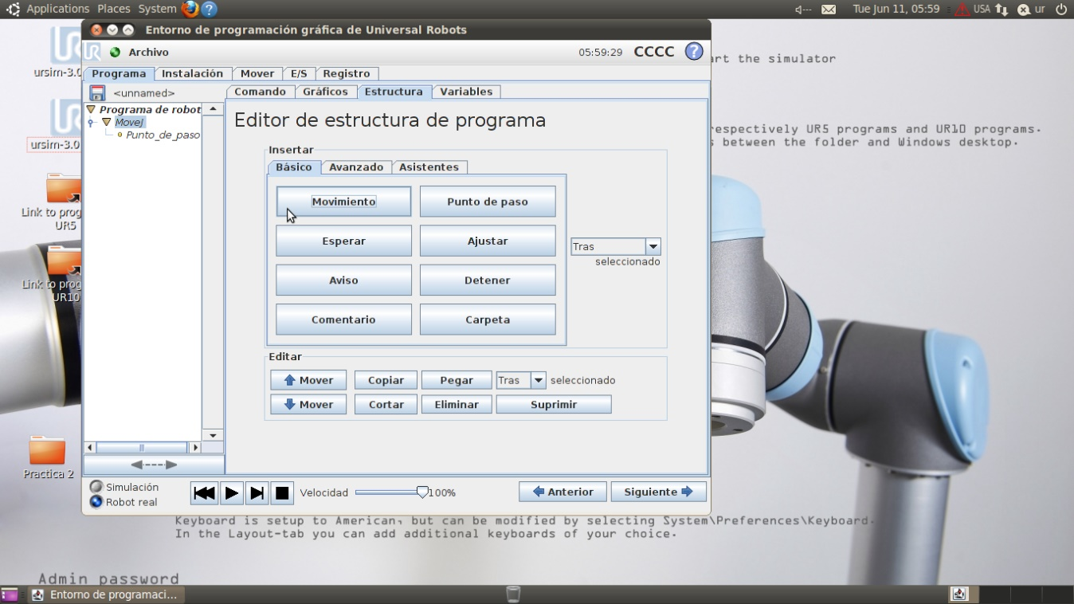

1. Seleccionamos un movimiento de tipo “movep”

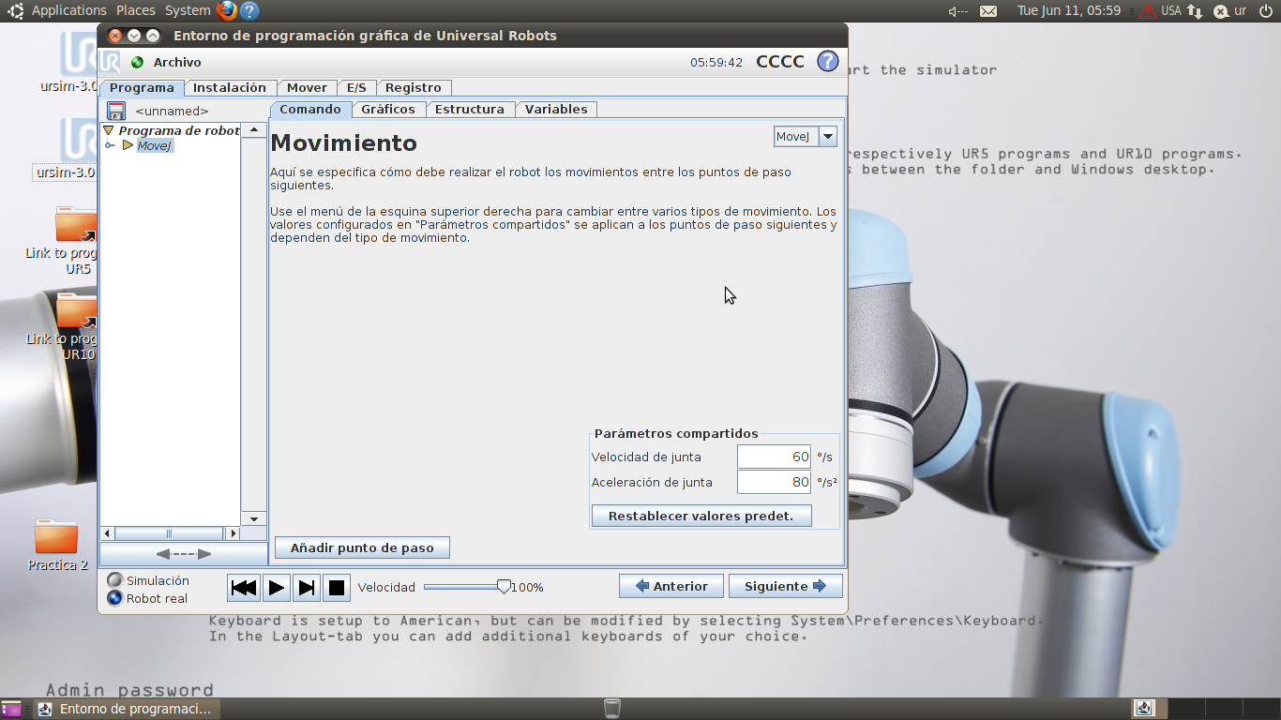

1. Seleccionamos “MoveP” para tener un movimiento circular depende del robot

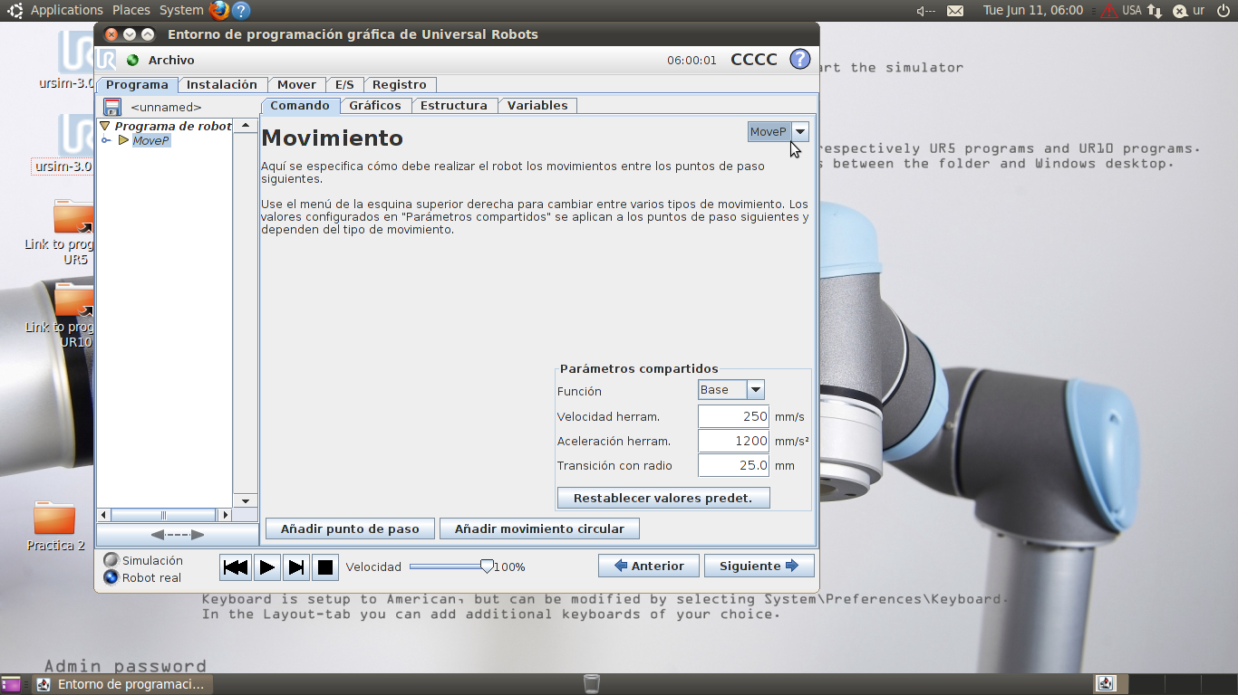

1. Seleccionamos en “añadir movimiento circular” y un punto de paso

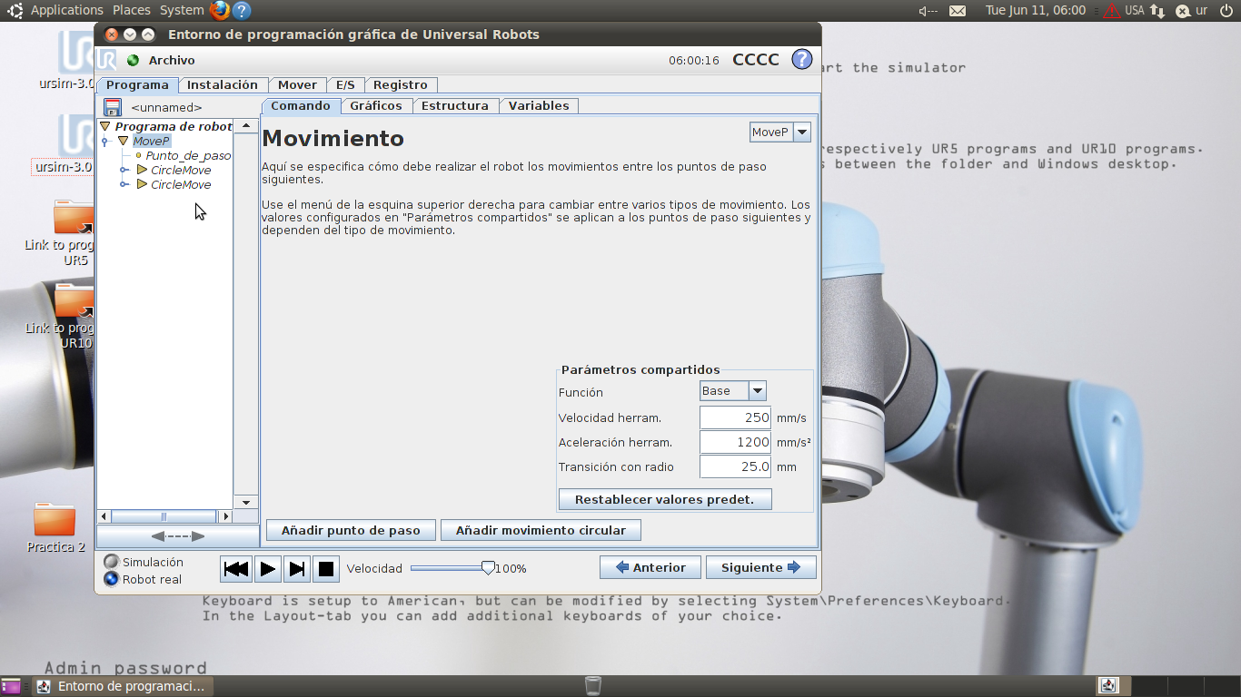

1. Agregamos punto de paso con otros dos por debajo de “movimiento circular”

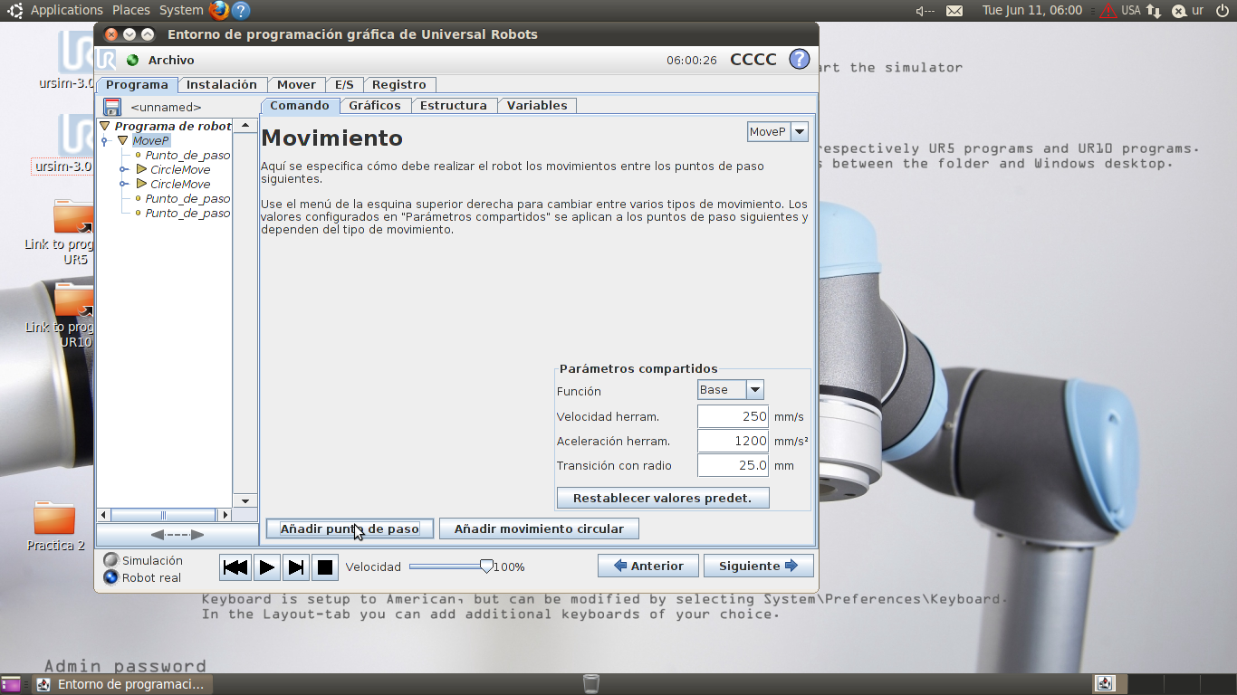

1. Damos los movimientos seleccionados para la realizacion de la figura correspondiente del pez con tres movimientos.

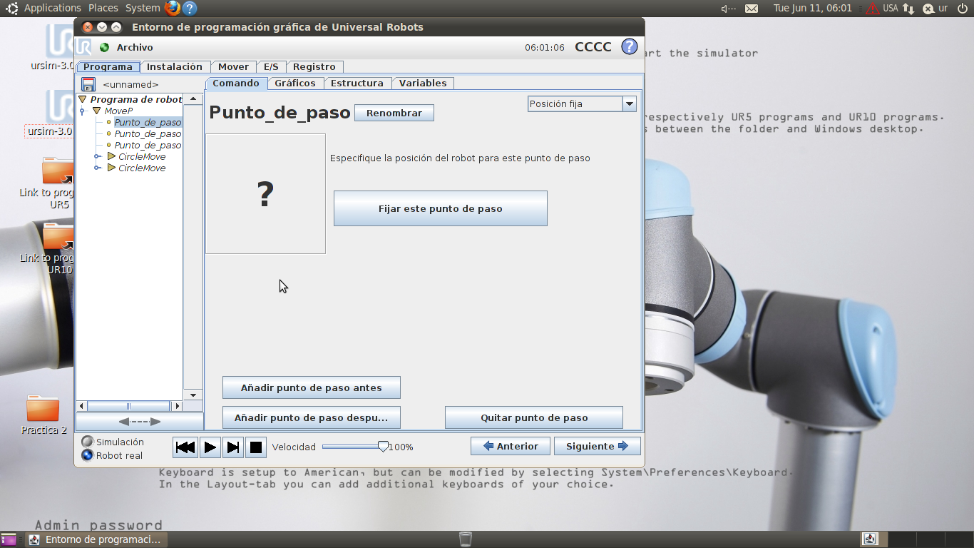

1. Seleccionamos el recorrido de la figura respecto a cada trazo del robot para hacer la intersección de los movimientos.

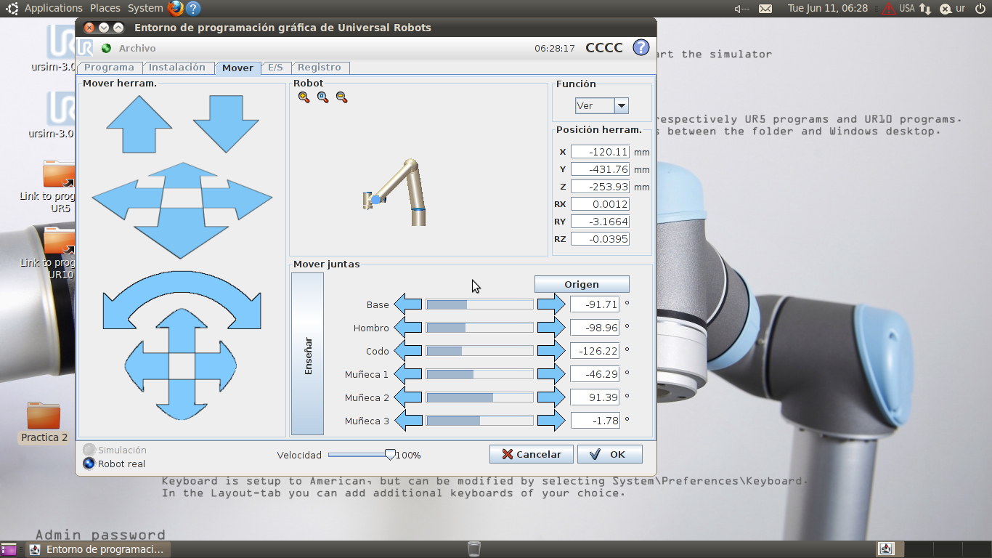

1. Una vez dado los movimientos para realizar la figura se deja presionado el botón de auto para que el robot empecé desde la coordenada primera de la programación del movimientos.

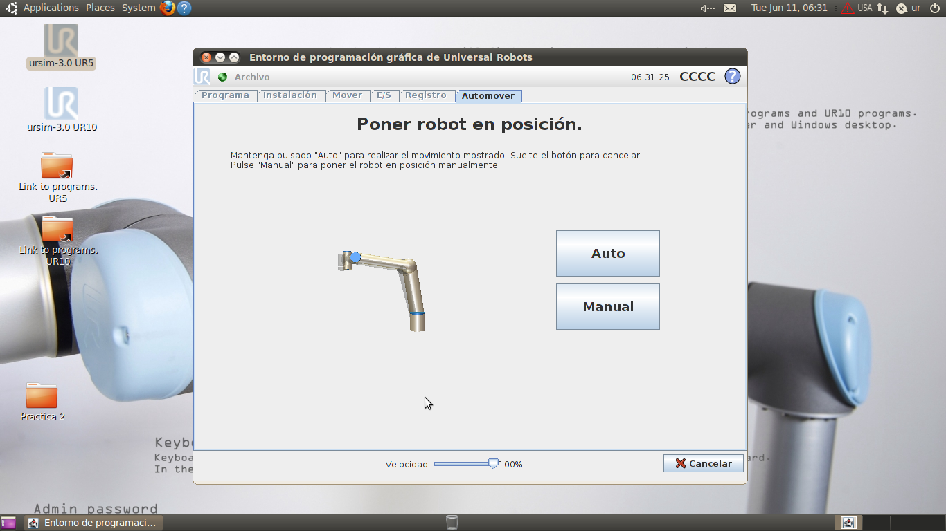

1. 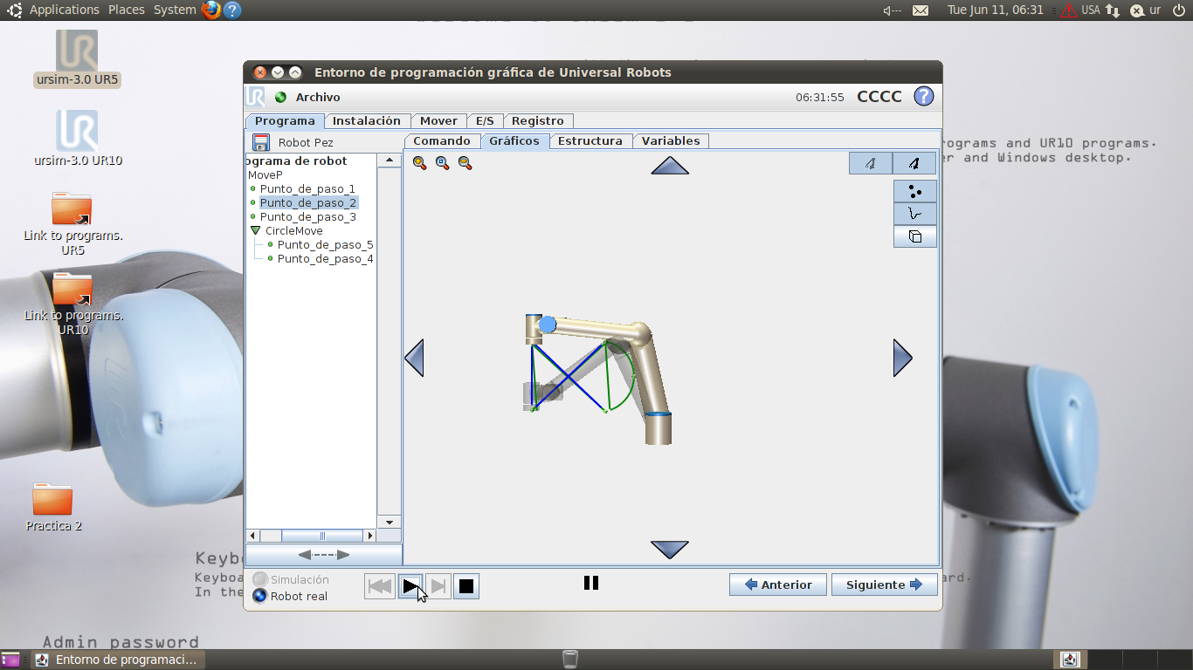Después de darle al “Auto”, la grafica quedara con las líneas puestas en las coordenadas correspondientes.

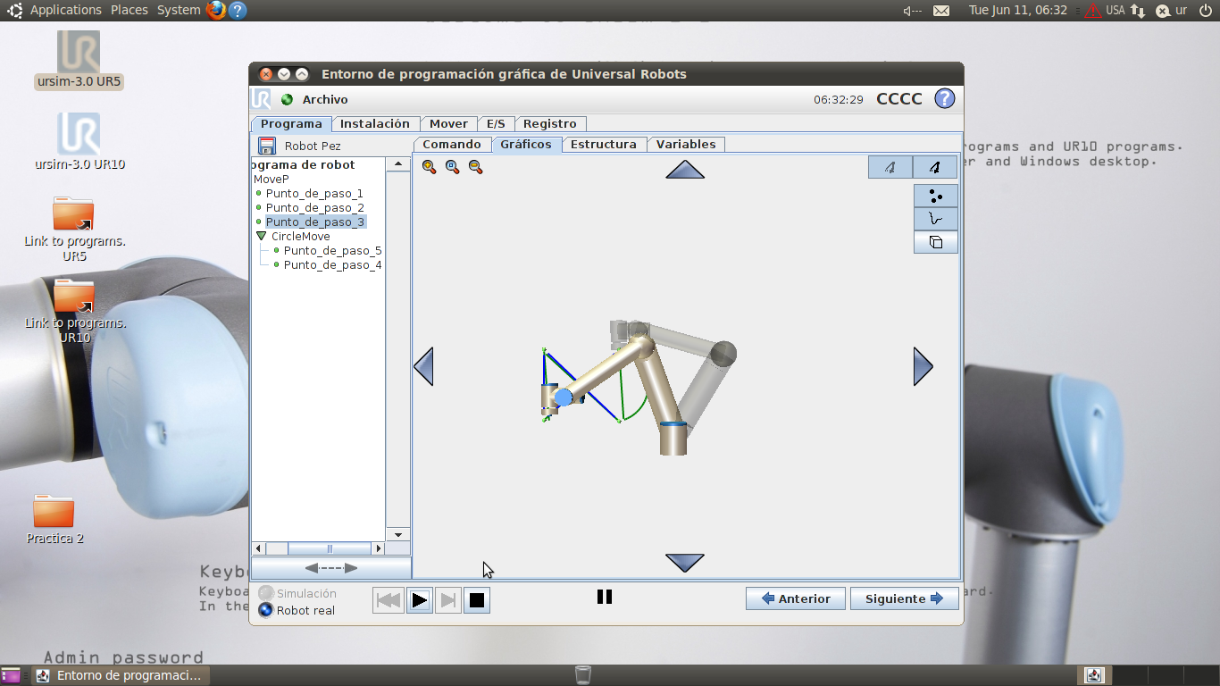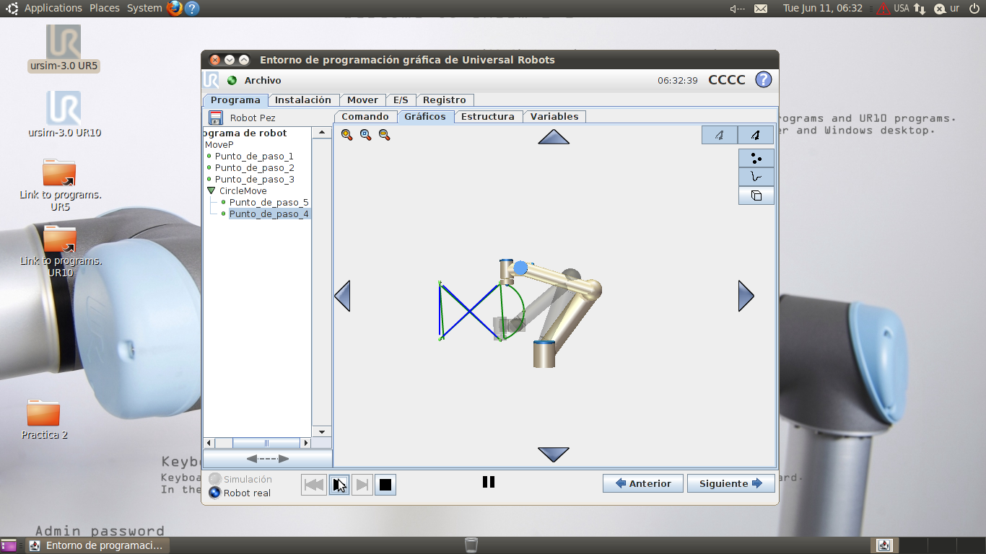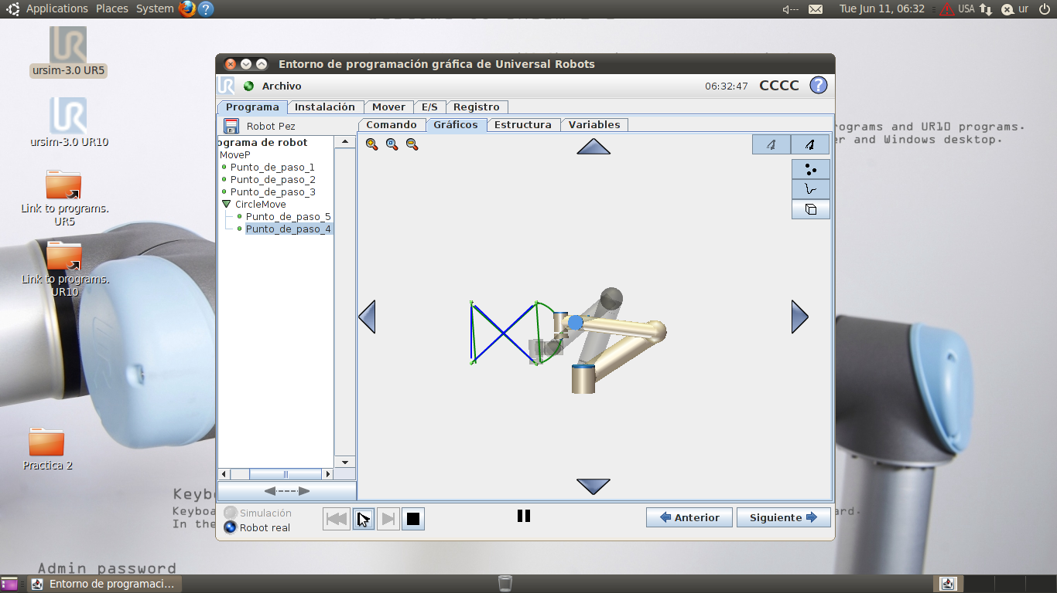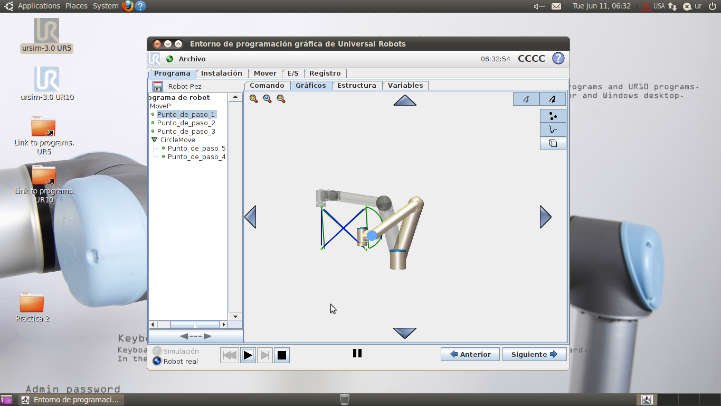

Conclusión

La práctica de la programación de la figura especifica estuvo entretenida lo cual nos llegó un poco de complicación en la forma del circulo para la cabeza del pez y el trazo en “x” para el cuerpo y deducimos que para hacerlo debíamos hacer una parte y la otra al contrario y al último su cabeza circular para así terminar la figura.

Aparte de tuvimos que investigar para ver como función el apartado de “MOVEP”, fue lo único que se nos complico para esta practica.